

350059, Краснодарский край, г.Краснодар Ул.Новороссийская, д.226

350088 а/я 2270 Тел. 8-(903) 411-05-70

Почта: [polilak@list.ru](mailto:polilak@list.ru)



Техническая спецификация продукта

**Код продукта:**

**FP 277**

# ОПИСАНИЕ:

**ПИГМЕНТИРОВАННЫЙ**

**ПОЛИУРЕТАНОВЫЙ ГРУНТ**

**Цвет:**

Белый ( возможна колеровка по системе RAL светлые оттенки средней насыщенности)

**Область применения:**

Отделка вертикальных и горизонтальных поверхностей из массива древесины (столы/стулья) мебельных панелей, больших плоских поверхностей, фигурных (фрезерованных) и плоских изделий MDF средней и высокой плотности

**Способ нанесения:**

Пневматический (краскопульты технологии HTE\ HVLP), безвоздушные системы нанесения (AirMix), роботизированные системы окрашивания и лаконаливные машины.

**Рецептура смешивания: По весу (кг)**

|  |  |  |
| --- | --- | --- |
| **Часть А (грунт)** | **FР 277** | **100** |
| **Часть В (отвердитель)** | **FH 331** | **50** |
| **Растворитель** | **L 1050\*\*** | **10-15** |

**\*\* -** рекомендуемый фирменный разбавитель , может быть изменен на аналогичный разбавитель другой марки.

**Технические характеристики:**

|  |  |
| --- | --- |
| **Удельный вес** | **1,500(+/- 3) % Kg/Lt** |
| **Вязкость (20°C)** | **300 сек (+/- 5) DIN 4** |
| **Сухой остаток** | **78 (+/- 2) %** |
| **Расход** | **125-225 гр\кв.м по мокрой пленке\*** |

**\*-** при соблюдении рекомендаций нанесения (см. Рекомендации)

|  |  |
| --- | --- |
| **Время высыхания при температуре 22°C** | **от пыли - 15-20 мин**  **на отлип - до 30 мин** |
| **Шлифование** | **60-240 мин** |
| **Время жизни рабочей смеси** | **при 20°C - ≤ 3-4ч**  **выше 30°C - ≤1ч** |

**Общие свойства:**

Серия FР 277 - это пигментированный грунт с высоким сухим остатком и высокой укрывистостью широкого применения, наносимый распылением, включая «аирмикс», безвоздушные, а также лаконаливное оборудование. Он

наносится на горизонтальные и вертикальные поверхности.

FР 277 W имеет хорошую скорость сушки и растекаемость, легко шлифуется, обладает высокой прочностью и адгезией.

Сформированное покрытие имеет отличные химико-физические свойства, твердость и эластичность пленки.

**Рекомендации по нанесению шлифованию и подготовке поверхности:**

* Рекомендуется подготавливать поверхность абразивами с гритностью P240\320, это позволит добиться наилучшей адгезии грунта к поверхности а так же снизит вероятность возникновения ворсистых сегментов (в местах фрезерования) и др. дефектов.
* Рекомендуется контролировать динамическую вязкость рабочей смеси в

пределах 16-18 сек (по din4) для оптимальной растекаемости ЛКМ по поверхности.

* ДЛЯ РАБОТЫ С ГЛЯНЦЕВЫМИ ПОКРЫТИЯМИ Рекомендуется производить нанесение грунта на поверхность минимум в 2 этапа с короткой технологической паузой (2-3 мин) между слоями. В общей сложности данный материал позволяет добиться толщины мокрой пленки до 300 мкм ( по 150мкм на каждый слой).

Когезионные взаимодействия между слоями, благодаря тех.паузе, создают прочное грунтовое покрытие, которое в дальнейшем позволяет наносить материалы с любой степенью глянца до 100glossбез нанесения дополнительных изолирующих и грунтующих слоев.

* Рекомендуется производить шлифование абразивами с гритностью P320\P400 (ручное \ машинное шлифование)

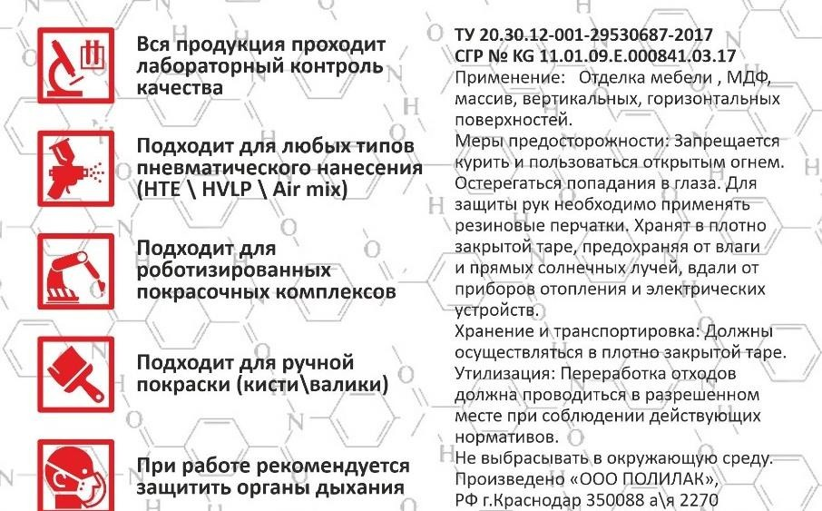**Срок годности:**

При соблюдении правил хранения срок годности не ограничен. После длительного хранения всегда проверяйте однородность и тщательно перемешивайте для устранения осадка

**Внимание:**

Реальные параметры некоторых продуктов могут быть отличны от указанной в Технической Спецификации. Приемлемым считается отличие, не превосходящее 3-5% от указанной величины.